Acuerdo4: Abelito enviará la estructura de los datos que se van a captar en la tabla de la tangente delta de los bushings para la pantalla de Mantenimiento de los Transformadores de Fuerza.

- En esta pantalla dejar la barra de agregar filas para que cada cual ponga las combinaciones según el protocolo de prueba de sus equipos.
- Agregar en la parte de arriba de la pantalla los campos Temperatura ambiente, temperatura equipo, humedad relativa e instrumento utilizado.

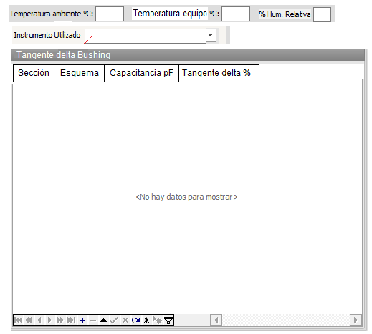

- Nota: Tangente delta de los enrollados del transformador de fuerza similar a la de los bushings figura anterior.

Acuerdo5: Abelito enviará la estructura de los datos que se van a captar en la tabla del aislamiento de los bushings para la pantalla mantenimiento de los Transformadores de Fuerza.

- Colocar barra para agregar filas.
- En la tabla aparecerán dos filas para dos pruebas ya definidas.

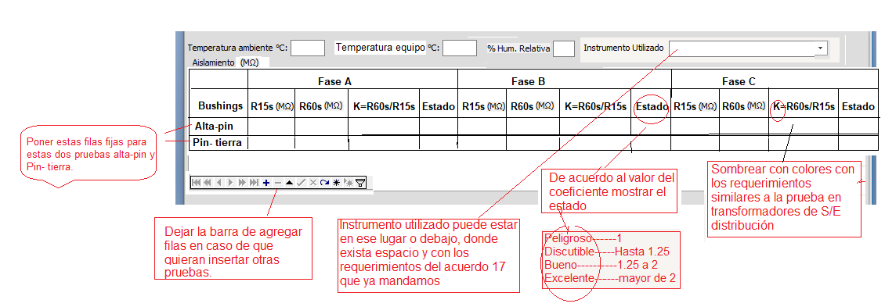

- K calcular por la fórmula y sombrear según resultado.
- El estado mostrar automático (peligroso, Discutible, Bueno y Excelente) según el resultado del K.

